Dasbor Scrollytelling Interaktif untuk Analisis Ketimpangan Ketenagakerjaan dan Dinamika Relokasi Industri di Jawa Tengah Menggunakan Pendekatan PCA dan K-Means
Muhammad Raza Anugrah (222313256, 3SD2)
Dosen Pengampu Mata Kuliah: Farid Ridho, M.T..

Abstrak — Relokasi industri padat karya dari Jawa Barat-Banten menuju Jawa Tengah dalam beberapa tahun terakhir memicu ketimpangan struktur ketenagakerjaan yang belum banyak divisualisasikan secara terintegrasi. Studi ini mengembangkan dasbor web interaktif yang mengombinasikan tiga taksonomi visualisasi geospasial (choropleth dan proportional symbol untuk 515 kabupaten/kota), multivariat (Principal Component Analysis biplot, parallel coordinates, dan clustered heatmap untuk 35 kabupaten/kota Jawa Tengah), dan hierarkis (treemap dan sunburst tiga level) — bersumber dari data resmi BPS. Analisis PCA terhadap delapan indikator sosial-ekonomi menghasilkan dua komponen utama yang menjelaskan 68,82% varians data: dimensi kemakmuran ekonomi yang sepenuhnya independen dari dimensi tekanan ketenagakerjaan. Validasi klasterisasi berbasis domain menggunakan K-Means (k=5) mengungkap bahwa Kabupaten Brebes, meski berstatus kawasan relokasi, secara statistik multivariat lebih menyerupai kabupaten bertekanan tenaga kerja tinggi dibanding Kendal dan Batang — menunjukkan heterogenitas transformasi struktural yang tidak tertangkap kategorisasi administratif. Temuan ini menegaskan bahwa status kebijakan "kawasan relokasi" tidak selalu sejalan dengan kematangan transformasi ekonomi secara empiris, dengan implikasi bagi perumusan kebijakan pemerataan pembangunan yang lebih diferensial di tingkat kabupaten/kota.
Kata Kunci— visualisasi data, principal component analysis, ketimpangan ketenagakerjaan, relokasi industri, data geospasial, Jawa Tengah
- PENDAHULUAN
Industri manufaktur di Indonesia dalam beberapa tahun terakhir mengalami perubahan dalam perkembangan lokasi kegiatan industri. Salah satu fenomena yang terlihat adalah adanya kecenderungan relokasi industri dari wilayah Jawa Barat dan Banten menuju Jawa Tengah. Pergeseran tersebut dipengaruhi oleh berbagai faktor, seperti sturktur biaya tenaga kerja, efisiensi produksi, serta kondisi pasar global yang semakin kompetitif [1]. Asosiasi Pengusaha Indonesia (Apindo) mengonfirmasi bahwa selain selisih upah, faktor stabilitas sosial-politik dan kemudahan perizinan turut mendorong tren ini [2]. Center of Reform on Economics (CORE) Indonesia menegaskan bahwa secara struktural, tingkat upah kabupaten/kota terendah se-Indonesia berada di Jawa Tengah, sementara yang tertinggi berada di Jabodetabek [3] — menjadikan provinsi ini lokus yang relevan untuk mengamati dampak disparitas upah terhadap struktur ketenagakerjaan lokal. Fenomena ini turut diperkuat oleh rencana relokasi 27 perusahaan asal China dan Vietnam di sektor padat karya, khususnya alas kaki dan garmen, yang akan memindahkan pabriknya ke Pulau Jawa. Anggota DEN Mochammad Firman Hidayat mengungkapkan, relokasi perusahaan tersebut disebabkan oleh perbedaan tarif yang diberikan Presiden Amerika Serikat (AS) Donald Trump ke China dan Vietnam dengan Indonesia [4].
Pemilihan Jawa Tengah sebagai lokus kajian ini didasarkan pada tiga pertimbangan: (1) relevansi substantif — provinsi ini merupakan episentrum empiris dari fenomena relokasi industri yang sedang berlangsung dan terdokumentasi secara aktual [1]–[4]; (2) kecukupan statistik — Jawa Tengah memiliki 35 kabupaten/kota, melampaui ambang observasi minimum untuk analisis multivariat; dan (3) ketersediaan data — seluruh indikator ketenagakerjaan dan sosial-ekonomi tersedia lengkap dan konsisten di level kabupaten/kota melalui publikasi resmi BPS Provinsi Jawa Tengah [5]–[13].
Berdasarkan uraian di atas, penelitian ini merumuskan tiga pertanyaan utama: (1) Bagaimana pola spasial ketimpangan TPT dan penyerapan tenaga kerja tergambar di tingkat kabupaten/kota se-Indonesia, dan apakah Jawa Tengah menunjukkan karakteristik yang berbeda dari koridor Jawa Barat-Banten? (2) Variabel sosial-ekonomi apa yang paling dominan membentuk pengelompokan multidimensi 35 kabupaten/kota Jawa Tengah, dan bagaimana posisi kabupaten/kota destinasi relokasi (Batang, Kendal, Brebes) dalam ruang tersebut? (3) Bagaimana struktur hierarkis penyerapan tenaga kerja sektoral terdistribusi antar eks-karesidenan, dan wilayah mana yang paling diuntungkan dari gelombang relokasi ini?
Tujuan utama penelitian ini adalah membangun dasbor visualisasi data interaktif yang mengintegrasikan perspektif geospasial, multivariat, dan hierarkis untuk memetakan dan menginterpretasikan ketimpangan ketenagakerjaan yang menyertai relokasi industri padat karya ke Jawa Tengah. Tujuan khusus meliputi: (1) memvisualisasikan sebaran spasial TPT dan penyerapan tenaga kerja seluruh kabupaten/kota Indonesia sebagai konteks nasional; (2) mengidentifikasi struktur pengelompokan multidimensi 35 kabupaten/kota Jawa Tengah menggunakan reduksi dimensi PCA beserta validasi statistiknya; (3) mendekomposisi struktur penyerapan tenaga kerja sektoral secara hierarkis dari level eks-karesidenan hingga kabupaten/kota; dan (4) menghasilkan produk dasbor publik yang dapat diakses tanpa instalasi sebagai sarana diseminasi bagi pemangku kepentingan.
- PENELITIAN TERKAIT
  - Analisis Multivariat dan Pengelompokan Data
Pendekatan statistik multivariat sangat krusial dalam membedah indikator sosial-ekonomi yang kompleks. Mishra dkk. [14] menjelaskan bahwa Principal Component Analysis (PCA) merupakan metode yang digunakan untuk mereduksi dimensi himpunan data dengan meminimalkan redundansi variabel yang saling berkorelasi, sambil mempertahankan sebanyak mungkin variasi di dalamnya. Hasil PCA ini divisualisasikan secara efektif menggunakan biplot, yang diperkenalkan oleh Gabriel [15], untuk menampilkan kedekatan antar observasi (vektor baris) dan korelasi antar variabel (vektor kolom) secara simultan dalam ruang dimensi rendah. Dalam penerapannya, Saputri dkk. [16] menggunakan PCA untuk menganalisis tingkat kemiripan kesejahteraan kecamatan, meskipun visualisasi pola wilayah tersebut masih terbatas pada grafik scatter plot 3D statis tanpa konteks geospasial. Selanjutnya, untuk menemukan struktur pengelompokan alami dalam data tanpa label kelas, algoritma K-Means clustering diimplementasikan dengan meminimalkan squared error antara titik data dan rata-rata empiris klaster [17]. Ariansah dkk. [18] menerapkan K-Means untuk mengelompokkan data Industri Kecil Menengah yang disajikan melalui dasbor web, namun dasbor tersebut difokuskan sebagai alat eksplorasi mandiri tanpa panduan narasi yang terstruktur.
  - Visualisasi Naratif, Hierarkis, dan Geospasial
Dalam mengomunikasikan data yang kompleks, Segel dan Heer [19] memosisikan visualisasi naratif pada spektrum antara penyajian yang diarahkan oleh pembuatnya (author-driven) dan eksplorasi bebas oleh pembaca (reader-driven). Salah satu struktur presentasi yang diidentifikasi adalah interactive slideshow atau scrollytelling yang memandu pengguna melalui narasi sebelum membuka ruang untuk interaksi dan penemuan wawasan secara mandiri. Untuk merepresentasikan proporsi data hierarkis secara efisien di dalam layar, Shneiderman [20] mengembangkan Treemap yang mengubah struktur pohon hierarkis menjadi peta area datar tanpa celah.
Dari segi pemetaan spasial, Alfareza dkk. [21] membangun Web GIS bernama POVJATENG menggunakan QGIS dan plugin qgis2web untuk memvisualisasikan perubahan persentase penduduk miskin 35 kabupaten/kota Jawa Tengah periode 2021–2025, dengan temuan bahwa Kabupaten Brebes, Kebumen, dan Wonosobo secara konsisten menempati kategori kemiskinan tertinggi sepanjang periode tersebut. Sementara itu, Amalia dan Sari [22] menggunakan analisis spasial untuk mengidentifikasi pola Tingkat Pengangguran Terbuka (TPT) antarkabupaten/kota di Pulau Jawa. Meskipun kedua kajian ini berhasil memetakan fenomena sosial-ekonomi di wilayah yang relevan dengan penelitian ini, penyajiannya mengandalkan peta tematik statis per tahun (snapshot) yang dipilih melalui dropdown, tanpa narasi terstruktur yang menghubungkan satu temuan ke temuan berikutnya, maupun integrasi dengan taksonomi visualisasi lain (multivariat, hierarkis) dalam satu alur yang koheren.
  - Posisi dan Kebaruan Penelitian
Kajian-kajian terdahulu umumnya mengimplementasikan analisis statistik (PCA dan K-Means) secara terpisah dari pemetaan geospasial [16], [18], [22], atau membangun dasbor Web GIS berbasis kemiskinan yang menyajikan indikator secara deskriptif tanpa dibekali metode penyampaian cerita (storytelling) maupun analisis multivariat lanjutan [21]. Menariknya, temuan Alfareza dkk. [21] yang mengidentifikasi Kabupaten Brebes sebagai wilayah dengan kemiskinan persisten tertinggi di Jawa Tengah selaras dengan hasil validasi K-Means pada penelitian ini (Bagian V), yang juga menempatkan Brebes sebagai anomali dengan tekanan ketenagakerjaan tertinggi di antara kabupaten destinasi relokasi industri. Namun, kedua penelitian sampai pada titik yang sama melalui jalur analitis berbeda: Alfareza dkk. [21] mengamati persentase kemiskinan sebagai indikator tunggal dari waktu ke waktu, sementara penelitian ini mengungkap akar persoalannya melalui lensa struktur ketenagakerjaan multivariat — menunjukkan bahwa posisi Brebes sebagai kantong kemiskinan persisten berkorelasi dengan tekanan pasar kerja yang juga ekstrem, bukan semata faktor kemiskinan yang berdiri sendiri.
Penelitian ini menggabungkan ketiga taksonomi visualisasi tersebut dalam satu dasbor web story yang koheren: peta choropleth dan simbol proporsional untuk menunjukkan ketimpangan ketenagakerjaan secara nasional, PCA biplot beserta validasi K-Means untuk mengurai struktur multivariat 35 kabupaten/kota Jawa Tengah, serta treemap dan sunburst untuk mendekomposisi struktur sektoral secara hierarkis — ketiganya dirangkai dalam satu narasi scrollytelling yang berpusat pada fenomena relokasi industri padat karya. Berbeda dari pendekatan Web GIS konvensional yang berfokus pada satu indikator kemiskinan dari waktu ke waktu [21], penelitian ini menempatkan ketenagakerjaan sebagai lensa analitis utama dan mengintegrasikannya dengan reduksi dimensi multivariat serta struktur hierarkis sektoral — kombinasi yang sejauh penelusuran penulis belum banyak diterapkan pada studi visualisasi ketimpangan regional di Indonesia.
- METODOLOGI
Kerangka kerja metodologi dalam penelitian ini disusun berdasarkan standar Cross-Industry Standard Process for Data Mining (CRISP-DM) [23], yang terdiri dari enam fase sekuensial untuk menjamin keandalan analisis data dari tahap konseptual hingga implementasi visual.
  - Pemahaman Bisnis (Business Understanding)
Tujuan utama analisis telah dirumuskan secara komprehensif pada bagian Pendahuluan, yakni memetakan ketimpangan ketenagakerjaan dan transformasi struktural akibat fenomena relokasi industri padat karya ke Jawa Tengah [1]–[4]. Pemahaman terhadap domain makroekonomi ini menghasilkan hipotesis awal berupa pembagian lima klaster wilayah deskriptif yang akan divalidasi keandalannya secara empiris..
  - Pemahaman Data (Data Understanding)
Data utama bersumber dari publikasi resmi BPS RI dan BPS Provinsi Jawa Tengah [5]–[13]. Struktur kumpulan data yang digunakan mencakup tiga taksonomi analisis: (1) data spasial berskala nasional (±515 kabupaten/kota); (2) data panel multivariat Provinsi Jawa Tengah tahun 2025 (35 kabupaten/kota); dan (3) data hierarkis tiga level yang mendekomposisi agregat wilayah dari eks-karesidenan, kabupaten/kota, hingga sektor lapangan usaha.
  - Persiapan Data (Data Preparation)
Sebelum pemodelan dilakukan, kedelapan variabel dievaluasi distribusinya menggunakan statistik skewness dan curtosis (lihat Lampiran, Tabel 1 dan Tabel 2). Tiga variabel menunjukkan kemencongan ekstrem (skewness > 1,5): UMK (+2,16), PDRB per kapita (+1,99), dan Kepadatan Penduduk (+2,50). Mengingat pelanggaran asumsi normalitas dapat mendistorsi analisis kuantitatif secara signifikan [24], seluruh variabel distandardisasi menggunakan Z-score :
$Z=\frac{X- μ}{σ}$ (1)
Transformasi ini sekaligus mengeksekusi mean-centering yang menjadi prasyarat matematis esensial sebelum perhitungan matriks kovarians pada algoritma PCA [25]. Kelayakan matriks korelasi Pearson (lihat Lampiran, Tabel 4) kemudian diuji; di mana nilai Kaiser-Meyer-Olkin (KMO) sebesar 0,644 dan Bartlett's Test of Sphericity $\left(χ^{2}=177,58\right), \left(p<0,001\right)$ mengonfirmasi bahwa sampel memadai dan korelasi antarvariabel cukup signifikan untuk direduksi (lihat Lampiran, Tabel 3) [26].
  - Pemodelan (Modeling)
Reduksi dimensi dieksekusi melalui Principal Component Analysis (PCA) berbasis Singular Value Decomposition (SVD). Teknik yang digagas oleh Pearson pada tahun 1901 dan dikembangkan secara independen oleh Hotelling pada tahun 1933 ini [14] mentransformasikan variabel yang saling terkait menjadi variabel laten yang tidak berkorelasi. Kriteria penghentian ekstraksi (Kaiser's criterion) menggunakan batas eigenvalue > 1,0 merekomendasikan tiga komponen [26], namun dua komponen pertama (PC1 dan PC2) dipilih untuk efisiensi representasi biplot 2D karena telah mampu mempertahankan 68,82% total varians data. Di sisi lain, pengelompokan wilayah diproses menggunakan algoritma K-Means Clustering yang secara independen dikembangkan oleh MacQueen pada tahun 1967 beserta peneliti lainnya [17]. Algoritma ini mengelompokkan data dengan meminimalkan Sum of Squared Errors (SSE) antara setiap titik observasi dengan rata-rata empiris klaster terdekatnya, dengan rumusan fungsi objektif sebagai berikut:
$J= \sum_{j=1}^{k}{\sum_{i=1}^{n_{j}}{{\left|\left|x_{i}-c_{j}\right|\right|}^{2}}}$ (2)
Penentuan jumlah klaster (k=5) ditetapkan berdasarkan kesesuaian dengan kebutuhan kategorisasi dari pandangan pakar domain (domain expert selection) [17].
  - Evaluasi (Evaluation)
Kualitas dan stabilitas pemisahan antarklaster pada algoritma K-Means dievaluasi secara kuantitatif melalui pengujian heuristik menggunakan Elbow Method dan Silhouette Coefficient [26]. Hasil validasi post-hoc terhadap skor PC1 dan PC2 mengonfirmasi keselarasan kuat antara klaster statistik dengan kategorisasi domain, khususnya pemisahan wilayah metropolis dari kabupaten agraris. Namun, fase evaluasi ini mengungkap satu anomali empiris: Kabupaten Brebes secara statistik multivariat lebih menyerupai kelompok kabupaten bertekanan tenaga kerja tinggi alih-alih setara dengan rekan destinasi relokasinya (Kendal dan Batang), membuktikan bahwa status kebijakan administratif tidak selalu mencerminkan kematangan transformasi struktural.
  - Implementasi (Deployment)
Temuan analitik ditransformasikan ke dalam dasbor interaktif, di mana peta tematik bertindak sebagai antarmuka navigasi geografis utama [27]. Distribusi agregat divisualisasikan menggunakan peta choropleth berurutan (sequential) dengan palet ColorBrewer [28] yang dioptimalkan untuk penderita buta warna (color-blind friendly). Grafik biplot [15] dikombinasikan dengan parallel coordinates dan clustered heatmap, sementara treemap [20] dan sunburst membedah proporsi hierarkis. Seluruh elemen dibingkai oleh pendekatan scrollytelling yang memadukan narasi penuntun (author-driven) dengan ruang eksplorasi bebas (reader-driven) [19]. Interaktivitas diperkuat oleh mekanika brushing and linking yang menyinkronkan penyorotan data secara terhubung melintasi berbagai grafik secara seketika [29]. Dasbor diimplementasikan sebagai aplikasi single-file HTML menggunakan pustaka D3.js dan di-deploy melalui GitHub Pages tanpa memerlukan dependensi backend. Aplikasi yang telah di-deploy dapat diakses melalui https://razaanugrah20.github.io/UAS-Visdat/.
  - Deklarasi Penggunaan AI
Penggunaan alat bantu berbasis AI dalam penelitian ini sebatas sebagai instrumen pendukung teknis dan sintaksis, bukan sebagai pengganti penalaran analitis. Alat bantu Antigravity IDE(berbasis model Gemini) digunakan pada fase Data Preparation dan Deployment untuk mempercepat transformasi data mentah ke dalam format JSON yang terstruktur, serta membantu penulisan kode pengembangan antarmuka web. Sementara itu, Claude difungsikan sebagai asisten diskusi pada fase Data Understanding dan Evaluation guna mendukung eksplorasi data, memverifikasi alur logika pengolahan statistik, serta menyunting tata bahasa dan kohesi narasi makalah. Meskipun demikian, seluruh penentuan parameter, keputusan metodologis, interpretasi substantif dari output model, serta verifikasi akhir terhadap kesimpulan tetap sepenuhnya berada di bawah kendali dan tanggung jawab penulis.
- HASIL DAN PEMBAHASAN
  - Gambaran Umum
Dasbor interaktif yang dikembangkan berhasil memenuhi tiga topik wajib — data geospasial, berdimensi tinggi (multivariat), dan berhierarki — dengan total cakupan 515 kabupaten/kota di tingkat nasional dan profil mendalam 35 kabupaten/kota Jawa Tengah. Temuan utama dari ketiga topik saling menguatkan satu narasi besar: pergeseran industri padat karya ke Jawa Tengah bukan sekadar klaim kebijakan, melainkan pola yang konsisten terbaca di level spasial, multivariat, maupun struktur sektoral.
  - Temuan Geospasial
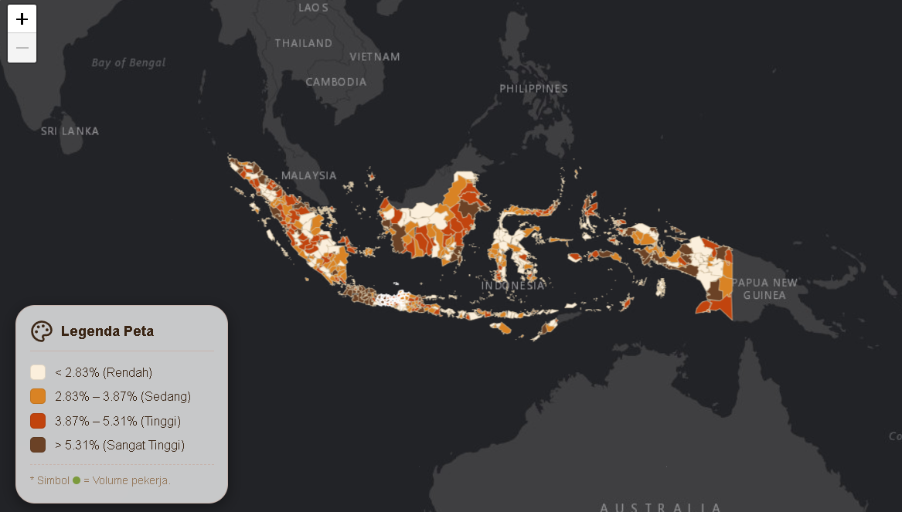
Gambar 1. Peta Choropleth TPT Nasional Tahun 2025
Peta choropleth TPT (lihat Gambar 1) menunjukkan distribusi pengangguran yang tidak merata secara nasional. Kantong-kantong tekanan TPT tertinggi justru terkonsentrasi di provinsi berupah tinggi (seperti Jawa Barat dan Banten), bukan di provinsi berupah rendah. Paradoks spasial ini konsisten dengan literatur ekonomi ketenagakerjaan, di mana tingginya biaya tenaga kerja (UMK) cenderung mendorong rasionalisasi pekerja atau otomatisasi di sektor padat karya [3]. Sebaliknya, saat peta difokuskan ke Jawa Tengah, polanya berbalik: TPT yang relatif moderat berdampingan dengan tingkat UMK yang jauh lebih rendah, secara visual mengonfirmasi posisi strategis provinsi ini sebagai lokus relokasi industri seperti yang diuraikan pada bagian Pendahuluan.
  - Temuan Multivariat (PCA & Klasterisasi)
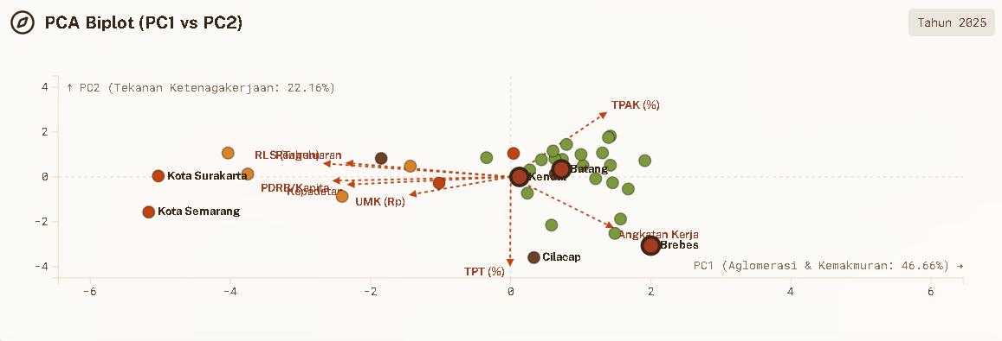
Gambar 2. Grafik PCA Biplot 35 Kabupaten/Kota di Provinsi Jawa Tengah Tahun 2025
Analisis matriks korelasi Pearson (lihat Lampiran, Tabel 4) mengungkap pola yang menguatkan struktur dua dimensi PCA (lihat Gambar 2): PDRB per kapita berkorelasi kuat dengan RLS (r=+0,783) dan pengeluaran per kapita (r=+0,740), menunjukkan klaster variabel "kemakmuran" yang koheren pada PC1; sementara TPT berkorelasi negatif dengan TPAK (r=-0,625), menguatkan TPT sebagai penanda tunggal paling dominan pada PC2.
Tiga pola kewilayahan utama teridentifikasi dari posisi kabupaten/kota pada ruang PC1–PC2:
- Klaster relokasi industri (Batang, Kendal) — berada pada kuadran dengan UMK kompetitif namun penyerapan tenaga kerja industri meningkat, mengindikasikan transisi aktif dari basis agraris ke manufaktur.
- Dualisme Kota Semarang vs kabupaten pesisir (Brebes, Cilacap) — Kota Semarang menempati posisi ekstrem pada PC1 (kemakmuran tinggi), berlawanan dengan kabupaten berpenduduk besar namun RLS dan UMK rendah.
- Wilayah pegunungan (Banjarnegara, Wonosobo) — TPAK tinggi namun PDRB per kapita rendah, mengindikasikan dominasi sektor informal/pertanian subsisten yang menyerap tenaga kerja tanpa diikuti kemakmuran proporsional.
Validasi post-hoc dengan K-Means pada fase Evaluasi memperkuat keandalan klasterisasi berbasis domain untuk sebagian besar kategori, dengan satu pengecualian bermakna pada Kabupaten Brebes — yang secara statistik lebih menyerupai kabupaten bertekanan tenaga kerja tinggi dibanding rekan relokasinya (Kendal, Batang). Temuan ini menunjukkan bahwa status "kawasan relokasi" secara kebijakan tidak otomatis setara dengan kematangan transformasi struktural secara statistik — sebuah nuansa yang hanya tertangkap melalui reduksi dimensi multivariat, tidak oleh kategorisasi administratif semata.
  - Temuan Struktur Hierarki
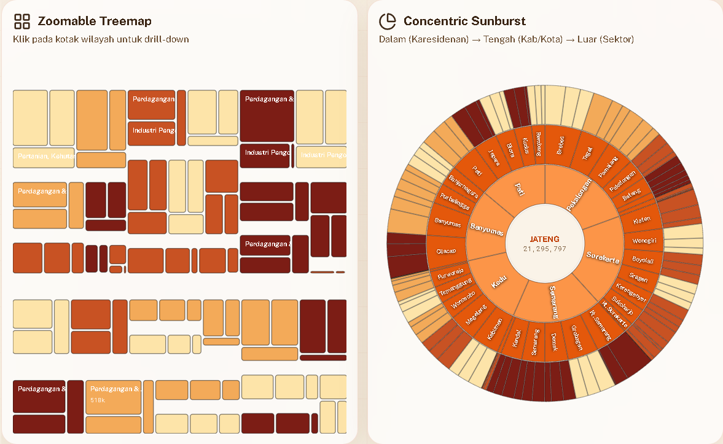
Gambar 3. Treemap dan Sunburst Berdasarkan UMK Tahun 2025
Dekomposisi tiga level (Eks-Karesidenan → Kabupaten/Kota → Sektor) pada Gambar 3 menunjukkan Eks-Karesidenan Semarang dan Pekalongan sebagai dua pusat penyerapan tenaga kerja terbesar di Jawa Tengah. Pada level sektoral, Eks-Karesidenan Semarang didominasi sektor Jasa & Perdagangan serta Industri Pengolahan dengan kontribusi upah tinggi, sementara di Eks-Karesidenan Pekalongan — khususnya Brebes — luasan tenaga kerja terbesar justru berdampingan dengan upah terendah di antara kabupaten Pantura Barat, menguatkan temuan pada analisis multivariat di atas.
  - Evaluasi Rancangan Visualisasi
Pemilihan teknik visualisasi pada tiap topik didasarkan pada taksonomi data yang sesuai: peta choropleth digunakan untuk memetakan variabel rasio agar menghindari distorsi ukuran luasan wilayah [27], proportional symbol untuk variabel absolut, PCA biplot [15] yang dikombinasikan dengan parallel coordinates plot dan clustered heatmap untuk triangulasi pola multivariat melalui mekanika interaksi brushing and linking [29]. Di sisi lain, treemap [20] dan sunburst bertindak sebagai representasi ganda untuk data hierarkis, memberikan pembaca perspektif perbandingan ukuran (treemap) dan komposisi proporsi (sunburst) secara komplementer. Keseluruhan alur ini dibingkai menggunakan pola interaksi author-driven yang memandu narasi, dengan titik keluar reader-driven yang menyeimbangkan kedalaman analitis dengan kebebasan eksplorasi pengguna [19].
  - Keterbatasan Studi
Beberapa keterbatasan perlu diakui secara terbuka:
- Desain cross-sectional, bukan panel.Analisis multivariat menggunakan data satu titik waktu (2025), sehingga tidak dapat menangkap trajectory perubahan kabupaten/kota dari waktu ke waktu secara langsung; narasi temporal disampaikan secara kualitatif melalui data UMK historis pada bagian Pendahuluan, bukan melalui visualisasi kuantitatif longitudinal.
- Margin observasi minimal. Dengan 35 kabupaten/kota, jumlah observasi hanya melampaui tipis ambang batas minimum (34 unit) yang disyaratkan untuk analisis multivariat, sehingga sensitif terhadap data yang hilang atau tidak lengkap.
- Distribusi data yang condong (skewed). Variabel kepadatan penduduk, PDRB per kapita, dan UMK menunjukkan kemencongan tinggi (skewness > 1,5) akibat beberapa kota otonom sebagai outlier, yang berpotensi mendistorsi representasi visual pada clustered heatmap meski tidak memengaruhi validitas numerik PCA itu sendiri.
- Klasterisasi berbasis domain, bukan murni data-driven. Lima kategori klaster pada dasbor ditetapkan berdasarkan pengetahuan kontekstual terhadap fenomena relokasi, kemudian divalidasi (bukan dihasilkan) melalui K-Means — pendekatan yang transparan namun berbeda dari klasterisasi otomatis murni.
- Keterbatasan granularitas data ketenagakerjaan sektoral. Data jumlah tenaga kerja per sektor lapangan usaha hanya tersedia hingga tiga kategori agregat (Pertanian, Industri Pengolahan, Jasa) di level kabupaten/kota, membatasi kedalaman analisis struktur hierarki dibanding klasifikasi 17 kategori KBLI yang hanya tersedia di level provinsi.
- KESIMPULAN
Studi ini berhasil membangun dasbor visualisasi interaktif yang mengintegrasikan tiga taksonomi visualisasi data — geospasial, multivariat berdimensi tinggi, dan hierarkis — untuk mengungkap dinamika ketimpangan ketenagakerjaan yang menyertai gelombang relokasi industri padat karya dari koridor Jawa Barat-Banten menuju Jawa Tengah.
Tiga temuan utama dapat disimpulkan. Pertama, pada level nasional, wilayah dengan UMK tertinggi (Jawa Barat, Banten) justru menanggung TPT tertinggi, mengindikasikan bahwa tekanan biaya tenaga kerja mendorong rasionalisasi pekerja di sektor padat karya — sebuah paradoks yang menjadi latar fenomena relokasi itu sendiri. Kedua, reduksi dimensi PCA terhadap delapan indikator sosial-ekonomi 35 kabupaten/kota Jawa Tengah mengungkap dua sumbu independen yang menjelaskan 68,82% varians data: sumbu kemakmuran/kapasitas modern (didominasi RLS dan PDRB per kapita) yang sepenuhnya independen dari sumbu tekanan ketenagakerjaan (didominasi TPT) — menunjukkan bahwa transformasi ekonomi suatu daerah tidak serta-merta berkorelasi dengan perbaikan kondisi pasar kerjanya. Ketiga, validasi post-hoc melalui K-Means mengungkap nuansa yang tidak tertangkap kategorisasi kebijakan: Kabupaten Brebes, meski berstatus kawasan relokasi, secara statistik multivariat masih berkarakter sebagai kabupaten bertekanan tenaga kerja tinggi — mengindikasikan bahwa transformasi struktural di kawasan Pantura Barat Jawa Tengah berlangsung tidak merata, bahkan di antara kabupaten yang sama-sama berstatus destinasi investasi.

  - Implikasi Kebijakan
Temuan ini relevan bagi pemangku kepentingan daerah untuk tidak memperlakukan "kawasan relokasi" sebagai kategori homogen; intervensi pemerataan — khususnya peningkatan kualitas SDM (RLS) dan penyerapan tenaga kerja formal — perlu diarahkan secara diferensial, dengan Brebes sebagai contoh kasus yang memerlukan perhatian berbeda dari Kendal maupun Batang meski berada dalam satu koridor geografis yang sama.
  - Batasan dan Penelitian Lanjutan
Sebagaimana diuraikan pada bagian Hasil dan Pembahasan-F, desain cross-sectional studi ini membuka ruang bagi penelitian lanjutan yang mengintegrasikan dimensi temporal (data panel multi-tahun) untuk memvalidasi apakah pola yang teridentifikasi bersifat permanen atau transisional, serta memperluas granularitas data sektoral tenaga kerja hingga level kabupaten/kota guna memperkaya analisis struktur hierarkis yang saat ini masih dibatasi tiga kategori agregat.

Aplikasi yang telah di-deploy dapat diakses melalui URL berikut:
https://razaanugrah20.github.io/UAS-Visdat/

Repositori Github dapat diakses melalui URL berikut: https://github.com/razaanugrah20/UAS-Visdat.git
DAFTAR PUSTAKA
- Bisnis.com, "Apindo Beberkan Alasan Perusahaan Ramai-Ramai Relokasi Pabrik ke Jateng," 24 Nov. 2025. [Online]. Available: https://ekonomi.bisnis.com/read/20251124/12/1931169/apindo-beberkan-alasan-perusahaan-ramai-ramai-relokasi-pabrik-ke-jateng [Diakses: 3 Okt. 2026].
- Bisnis.com, "Perusahaan Ramai-Ramai Relokasi Pabrik ke Jateng, Menaker Buka Suara," 27 Nov. 2025. [Online]. Available: https://ekonomi.bisnis.com/read/20251127/12/1932335/perusahaan ramai-ramai-relokasi-pabrik-ke-jateng-menaker-buka-suara [Diakses: 3 Okt. 2026].
- Bisnis.com, "Core: Struktur Upah Dorong Pergeseran Basis Industri Padat Karya," 23 Jan. 2026. [Online]. Available: https://ekonomi.bisnis.com/read/20260123/257/1946465/core-struktur-upah-dorong-pergeseran-basis-industri-padat-karya [Diakses: 3 Okt. 2026].
- Bisnis.com, "Puluhan Pabrik China-Vietnam Siap Migrasi ke Jawa Imbas Tarif Trump," 24 Nov. 2025. [Online]. Available: https://ekonomi.bisnis.com/read/20251124/257/1931326/puluhan-pabrik-china-vietnam-siap-migrasi-ke-jawa-imbas-tarif-trump [Diakses: 3 Okt. 2026].
- Badan Pusat Statistik, "Tingkat Pengangguran Terbuka Menurut Jenis Kelamin dan Kabupaten/Kota," 2025. [Online]. Tabel Dinamis BPS RI. [Diakses: 1 Okt. 2026]
- Badan Pusat Statistik, "Penduduk Berumur 15 Tahun ke Atas yang Bekerja Selama Seminggu Terakhir Menurut Kabupaten/Kota dan Lapangan Usaha," 2025. [Online]. Tabel Dinamis BPS RI (Query Builder). [Diakses: 1 Okt. 2026]
- BPS Provinsi Jawa Tengah, "Tingkat Pengangguran Terbuka (TPT) dan Tingkat Partisipasi Angkatan Kerja (TPAK) Menurut Kabupaten/Kota di Provinsi Jawa Tengah," 2025. [Online]. Available: https://jateng.bps.go.id/id/statistics table/3/V2pOVWJWcHJURGg0U2pONFJYaExhVXB0TUhacVFUMDkjMyMzMzAw/... [Diakses: 1 Okt. 2026].
- BPS Provinsi Jawa Tengah, "Upah Minimum Kabupaten/Kota di Provinsi Jawa Tengah." [Online]. Available: https://jateng.bps.go.id/id/statistics-table/2/NzA4IzI=/upah-minimum-kabupaten-kota-di-provinsi-jawa-tengah.html [Diakses: 1 Okt. 2026].
- BPS Provinsi Jawa Tengah, "Produk Domestik Regional Bruto per Kapita Atas Dasar Harga Berlaku Menurut Kabupaten/Kota di Provinsi Jawa Tengah (Ribu Rupiah)," 2023–2025. [Online]. Available: https://jateng.bps.go.id/id/statistics-table/3/YWtoQlRVZzNiMU5qU1VOSlRFeFZiRTR4VDJOTVVUMDkjMw==/... [Diakses: 1 Okt. 2026].
- BPS Provinsi Jawa Tengah, "Rata-Rata Pengeluaran per Kapita Sebulan (Makanan dan Bukan Makanan) di Daerah Perkotaan Menurut Kabupaten/Kota di Provinsi Jawa Tengah." [Online]. Available: https://jateng.bps.go.id/id/statistics-table/2/Mjc5MSMy/... [Diakses: 1 Okt. 2026].
- BPS Provinsi Jawa Tengah, "Penduduk Berumur 15 Tahun ke Atas Menurut Kabupaten/Kota dan Jenis Kegiatan Selama Seminggu Terakhir di Provinsi Jawa Tengah," 2024–2025. [Online]. Available: https://jateng.bps.go.id/id/statistics-table/3/VUVKUFpHeGpjVXh2V1dka1dtRkxSVXBaYW5KUVVUMDkjMyMzMzAw/... [Diakses: 1 Okt. 2026].
- BPS Kabupaten Semarang, "Rata-Rata Lama Sekolah (RLS) Menurut Kabupaten/Kota di Jawa Tengah." [Online]. Available: https://semarangkab.bps.go.id/id/statistics-table/2/MTYwIzI=/... [Diakses: 1 Okt. 2026].
- BPS Provinsi Jawa Tengah, "Indikator Strategis: Kepadatan Penduduk Menurut Kabupaten/Kota di Provinsi Jawa Tengah." [Online]. Available: https://jateng.bps.go.id/id/statistics-table/2/MjQxOSMy/... [Diakses: 1 Okt. 2026].
- S. P. Mishra, U. Sarkar, S. Taraphder, S. Datta, D. P. Swain, and R. Saikhom, "Multivariate Statistical Data Analysis- Principal Component Analysis (PCA)," International Journal of Livestock Research, vol. 7, no. 5, pp. 60-78, May 2017.
- K. R. Gabriel, "The biplot graphic display of matrices with application to principal component analysis," Biometrika, vol. 58, no. 3, pp. 453-467, 1971.
- S. R. Saputri, J. D. Prang, and N. Nainggolan, "Tingkat Kemiripan Kesejahteraan Kecamatan Berdasarkan Indikator Sosial Ekonomi Menggunakan Analisis Komponen Utama Di Kabupaten Minahasa Utara, Provinsi Sulawesi Utara," Jurnal LPPM Bidang Sains dan Teknologi, vol. 8, no. 1, pp. 1-8, Apr. 2023.
- A. K. Jain, "Data clustering: 50 years beyond K-means," Pattern Recognition Letters, vol. 31, pp. 651-666, 2010.
- B. Ariansah, U. Khaira, and Z. Abidin, "Penerapan K-Means Clustering untuk Pengelompokan Data Industri Kecil Menengah di Provinsi Jambi," Jurnal Teknologi Sistem Informasi, vol. 6, no. 2, pp. 359-371, Sep. 2025.
- E. Segel and J. Heer, "Narrative Visualization: Telling Stories with Data," IEEE Transactions on Visualization and Computer Graphics, vol. 16, no. 6, pp. 1139-1148, Nov. 2010.
- B. Shneiderman, "Treemaps for space-constrained visualization of hierarchies," University of Maryland, Tech. Rep., 2005.
- A. Alfareza, B. A. Herlambang, and A. K. Anam, "Visualisasi Dan Analisis Perubahan Tingkat Kemiskinan Kabupaten/Kota Jawa Tengah 2021-2025 Berbasis Web," ADIJAYA: Jurnal Multidisiplin, vol. 3, no. 6, pp. 994-1001, 2026.
- E. Amalia and L. K. Sari, "Analisis Spasial Untuk Mengidentifikasi Tingkat Pengangguran Terbuka Berdasarkan Kabupaten/Kota Di Pulau Jawa Tahun 2017," Indonesian Journal of Statistics and Its Applications, vol. 3, no. 3, pp. 202-215, 2019.
- P. Chapman et al., "CRISP-DM 1.0 Step-by-step data mining guide," SPSS Inc., 2000.
- J. W. Osborne, "Notes on the use of data transformations," Practical Assessment, Research, and Evaluation, vol. 8, no. 6, pp. 1-7, May 2002.
- J. Shlens, "A tutorial on principal component analysis," arXiv preprint arXiv:1404.1100, pp. 1-12, Apr. 2014.
- J. F. Hair, W. C. Black, B. J. Babin, and R. E. Anderson, Multivariate Data Analysis, 8th ed. Cengage Learning, 2019.
- M.-J. Kraak and F. Ormeling, Cartography: Visualization of Geospatial Data, 3rd ed. Harlow, England: Pearson Education, 2010.
- M. Harrower and C. A. Brewer, "ColorBrewer.org: An online tool for selecting colour schemes for maps," The Cartographic Journal, vol. 40, no. 1, pp. 27-37, Jun. 2003.
- J. C. Roberts and M. A. E. Wright, "Towards Ubiquitous Brushing for Information Visualization," in Tenth International Conference on Information Visualisation (IV'06), London, UK, 2006, pp. 151-156.

LAMPIRAN
- Tabel Deskripsi Variabel
Variabel | Rata-rata | Std | Min | Median | Maks
tpt | 4.41 | 1.46 | 2.16 | 3.99 | 8.07
tpak | 74.39 | 3.31 | 66.67 | 75.34 | 79.85
umk | 2437073.94 | 256728.74 | 2170475.00 | 2359488.00 | 3454827.00
pdrb_kapita | 54506.06 | 34817.54 | 24047.00 | 41352.00 | 167236.00
pengeluaran | 1440099.54 | 258265.05 | 1132428.00 | 1391695.00 | 2316979.00
angkatan_kerja | 638177.09 | 267395.49 | 68056.00 | 615877.00 | 1159389.00
rls | 8.42 | 1.33 | 6.61 | 8.04 | 11.49
kepadatan | 2098.26 | 2414.10 | 467.00 | 1196.00 | 11324.00

- Tabel Skewness, Kurtosis, dan Interpretasi Distribusi
Variabel | Skewness | Kurtosis | Interpretasi Distribusi
tpt | 0.92 | 0.40 | Mencong Sedang
tpak | -0.63 | -0.38 | Mencong Sedang
umk | 2.16 | 6.35 | Sangat Mencong Kanan (Extreme Skew)
pdrb_kapita | 1.99 | 3.53 | Sangat Mencong Kanan (Extreme Skew)
pengeluaran | 2.02 | 4.58 | Sangat Mencong Kanan (Extreme Skew)
angkatan_kerja | -0.29 | -0.10 | Simetris / Normal
rls | 1.09 | 0.47 | Mencong Sedang
kepadatan | 2.50 | 6.15 | Sangat Mencong Kanan (Extreme Skew)

- Tabel Uji KMO & Bartlett's Test
Tes | Nilai | kesimpulan
Kaiser-Meyer-Olkin (KMO) | 0.644 | Moderat (KMO > 0.60); data layak untuk PCA
Uji Bartlett χ² (df = 28) | 177.58 | Matriks korelasi bukan matriks identitas (p < 0.0001)
Determinan R | 2.960865e-03 | Jauh dibawah 1.0; korelasi antar variable signifikan

- Tabel Matriks Korelasi Pearson
Variable | (1) | (2) | (3) | (4) | (5) | (6) | (7) | (8)
(1) tpt | 1.00 | -0.63 | 0.12 | 0.00 | -0.14 | 0.41 | -0.17 | 0.16
(2) tpak | -0.63 | 1.00 | -0.08 | -0.35 | -0.16 | 0.09 | -0.41 | -0.48
(3) umk | 0.12 | -0.08 | 1.00 | 0.56 | 0.50 | 0.14 | 0.38 | 0.18
(4) pdrb_kapita | 0.00 | -0.35 | 0.56 | 1.00 | 0.74 | -0.27 | 0.78 | 0.61
(5) pengeluaran | -0.14 | -0.16 | 0.50 | 0.74 | 1.00 | -0.29 | 0.75 | 0.50
(6) angkatan_kerja | 0.41 | 0.09 | 0.14 | -0.27 | -0.29 | 1.00 | -0.53 | -0.55
(7) rls | -0.17 | -0.41 | 0.38 | 0.78 | 0.75 | -0.53 | 1.00 | 0.71
(8) kepadatan | 0.16 | -0.48 | 0.18 | 0.61 | 0.50 | -0.55 | 0.71 | 1.00
Variabel: (1) tpt, (2) tpak, (3) umk, (4) pdrb_kapita, (5) pengeluaran, (6) angkatan_kerja, (7) rls, (8) kepadatan.

